**PROTESTANTS CHRISTELIJKE OUDERENBOND**

**Afdeling Soest . Secr. : Veenbesstraat 70 3765 BB Soest**

**e-mail adres:** [**boshuizen@xmsnet.nl**](mailto:boshuizen@xmsnet.nl)[**www.pcobsoest.nl**](http://www.pcobsoest.nl)

**Bank : NL80 RABO 0171 5255 58 t.n.v. PCOB – afd. Soest**

**Inhoud:**

Van de voorzitter (Nelleke In ’t Anker) 2/3

Mutaties en Commissie Aandacht 3/4

Uitnodiging voor de contactmiddag op 16 februari 5

Valpreventie 6/7

Interview met Cees Boshuizen (secretaris PCOB)………. 9t/m12

De voordelen van wandelen in de kou 13t/m15

Praktische tips om je cholesterol te verlagen 16/17

Soest in beeld (door Renévan Hal)……........................................19/20

Praten over je uitvaart 21t/m23

Betaling contributie 2023 23

Is ’s avonds laat eten ongezond? 25t/m28

Rien Donkersloot herdenkt Max Reger 29/30

Uitnodiging Algemene ledenvergadering 31

Activiteiten Klaarwater in februari 33

Cursus valpreventie 33

Ondertiteling instellen op uw tv 34

Bijdrage Frans Panhuijzen (bestuurslid PCOB) 34

Gratis breipatroon voor iedereen (Gedicht) 36

Belangrijke telefoonnummers 39

Bestuur PCOB 40

**Redactie** **C. Boshuizen en G.J.Bouwmeester**

KOPIJ INLEVEREN:

**Vóór vrijdag 15 februari 2023**

Op redactieadres: van Straelenlaan 30, 3762 CV Soest

**Van de voorzitter ( Nelleke in 't Anker)**

Een nieuw jaar is aangebroken en de maand januari ligt vrijwel achter ons. Hoe bent u begonnen? Hopelijk terugkijkend op gezellige feestdagen, met de Bijbelse boodschap van vrede en hoop in het hart voor dichtbij en verder weg. Ik wens u een redelijk gezond jaar toe met hen die u lief zijn. Dat we in staat zullen zijn moeilijke en verdrietige gebeurtenissen te aanvaarden.

We leven mee met de bestuursleden, die ziek zijn of gewond zijn door een ongeval. Met name wil ik hierbij noemen onze secretaris Cees Boshuizen, de penningmeester Jan v.d. IJssel en de redacteur van het Kompas Gerjan Bouwmeester. Wij willen hen sterkte en kracht toewensen en waar mogelijk herstel. Op 6 januari jl. heeft het bestuur tijdens de Nieuwjaarsreceptie in de Klarinet velen van u al mogen begroeten en persoonlijk de hand kunnen schudden.

Het bestuur wil samen met u als leden met goede moed het nieuwe jaar starten. Ook gaan we samen met het bestuur van de KBO bepaalde activiteiten organiseren en vanuit het COSBO ons inzetten voor een samenleving waar ieders stem telt. Een samenleving waar steeds meer mensen ouder worden en zinvol willen leven. Waarin iedereen gehoord en gezien wordt, een land waarin we oplossingen vinden voor de behoeften op het gebied van wonen, goede zorg, inkomen en een veilige wereld waarin niemand eenzaam hoeft te zijn of bang.

In januari jl. heeft een gesprek plaatsgevonden tussen het COSBO en de nieuwe beleidsadviseur Wonen met Zorg van de gemeente Soest. Mevr. Petra Dijkstra heeft als opdracht een visie en programma op te stellen over onder meer (kwetsbare) ouderen, de uitstroom van jongeren etc. Samen met woningcorporaties, zorginstellingen en welzijnsorganisaties zal in kaart gebracht worden wat nodig is in Soest en Soesterberg. Dergelijke gesprekken zijn kansen voor ons als ouderenbonden om onze mening en advies te geven en het geeft aan dat we serieus genomen worden!

Zorgen en problemen in ons eigen land en in de rest van de wereld, ze houden ons bezig. Onze gedachten en medeleven gaan uit naar degenen die getroffen worden door het oorlogsgeweld en de mensen die zijn gevlucht. De inflatie en de oorlog in Oekraïne resulteren in sterk gestegen prijzen voor voedsel en energie. Wij hebben er allemaal op een eigen wijze mee te maken.

Voor ons als PCOB zal dit ook de nodige gevolgen hebben. Toch heeft het bestuur besloten het lidmaatschap niet te verhogen. De afschaffing van de acceptgiro zal landelijk 1 juni 2023 een feit zijn. Gelukkig zijn er alternatieven om uw lidmaatschap te betalen. Zie elders in dit blad.

Komende maanden zal het bestuur gesprekken gaan voeren met de afdeling Baarn, die te kennen hebben gegeven, te willen samen werken met Soest- Soesterberg. Beide besturen willen onderzoeken wat we kunnen delen en of het op termijn mogelijk is te fuseren. Het streven is om in eerste instantie nader tot elkaar te groeien, met voordelen voor beide afdelingen.

U heeft kunnen lezen over de vacature voor secretaris, die op termijn zal ontstaan. Wie van u wil haar of zijn talenten voor deze taak inzetten? Tot slot wil ik u nog vragen om a.u.b. uw e-mailadres door te geven aan Wilma Nauta, het is erg belangrijk dat we via dit kanaal ook met u kunnen communiceren.

**Mutaties december/ januari**

**Overleden:**

Mevrouw G. Schepen-Jansen, Het Oude Raadhuis 23/ 3761 AW Soest

Mevr J.M. Mook-Reitzema, Dalplein 25/ 3762 BN Soest.

Dhr,. S.Akkerman, Dalplein 2 K / 3762 BN Soest.

**Verhuisd:**

Mevrouw P.E. Kooistra-v.d. Wal, : Het Oude Raadhuis 51/3161 AW Soest

Nieuw adres : Molenstraat 145/ 3764 TE Soest

**Nieuwe leden:**

Dhr. Jan M.W. Hoogeweg, De Bongerd 6/ 3762 XB Soest

Mevr.B.A.  Jansen, Hartmanlaan 26/ 3768 XJ  Soest

Dhr. J.Wieten en Mevr. M.I. W. Wieten van Vliet, Libel/ 3766 HH Soest

Mevrouw A. Boers. Aagje Dekenlaan 27/ 3768 XP Soest

Dhr. E.H. Lookman. Weegbreestraat 4/ 3765 XV Soest

Dhr D.Verboom en Mevr.W.Verboom,RothChalonhof 124 3762 CS  Soest

**Opzegging lidmaatschap**

C.Wiggelinkhuizen, Colenso 160/ 3761 GP  Soest

Mevr. A.M. Derksen, Boekweitland 49/ 3764 ZH Soest

**Commissie Aandacht**

Aan het begin van dit nieuwe jaar wil ik u allen een heel goed en gezond 2023 wensen met veel aandacht van en voor elkaar. Dat God u ook in het nieuwe jaar nabij mag zijn. Verderop in dit Kompas staat een leuk gedicht waar wij voor de hele week leefregels hebben.

Veel laten we achter in het oude jaar maar ook veel nemen we mee naar het nieuwe jaar. Vooral onze zorgen en ziekten kunnen we niet achterlaten. Die gaan gewoon door zoals:

* Mevrouw N. Kooistra van de Wal , Het Oude Raadhuis. Nu zelfstandig wonen niet meer verantwoord was is er een plekje gevonden in Huize “Het Enkhuis” Molenstraat 145, 3764 TE Soest;
* De heer J. van de IJssel, Boekweitland 3/ 3764 TR heeft in Utrecht een zware hartoperatie ondergaan. Hij is weer thuis en stapje voor stapje gaat het de goede kant op;
* De heer R.R. van der Plaats, Roggeveld 50 was in het Meander met hartfalen opgenomen en kreeg er ook nog een longontsteking bij. Na een revalidatie in Birkhoven gaat hij vervolgens naar Honsbergen om daar te komen wonen;
* Mevrouw A. Bouwmeester van Hunnik, De Batenburg 7/ 3761 AX heeft met veel succes een nieuwe knie gekregen;
* De heer G.J.Bouwmeester, die op 27 oktober j.l. fors is aangereden kampt nog steeds met veel borst- en rugklachten. De revalidatie is helaas een traject van veel maanden;

Helaas is in de afgelopen tijd ook een PCOB-lid overleden. Op 25 november overleed de vrouw van de heer Schepen, Het Oude raadhuis 23. Zij is 89 jaar geworden. Wij wensen de heer Schepen en zijn familie de troost en kracht van God toe met dit verlies.

Weet u van leden van de PCOB, die een beetje aandacht of een bezoekje willen geef het dan even aan mij door. Alleen met elkaar kunnen we zorgen dat er naar de ander omgezien wordt. Allen een hartelijke groet van Nel Duits, tel 035-6016181 of dirknelduits@hotmail.nl

**Het bestuur van de PCOB afdeling Soest/ Soesterberg**

**wenst u allen:**



**Contactmiddag**

Op 16 februari is er alweer de tweede contactmiddag en het onderwerp is medicijnen en ouderen.

Dit onderwerp zal behandeld worden door mevr. N. Pilon,

Apotheker van de Apotheek Wolverlei in Soest.

Zij zal ons laten zien wat medicijnen voor ons kan betekenen en dat wij daar ook voorzichtig mee moeten zijn .

Het belooft een boeiende middag te worden.

Deze middag wordt gehouden in de bovenzaal van O.C. Klaarwater (Honsbergen) en begint om 14.00 uur.

Binnenlopen vanaf 13.30 uur.

## Kosten € 2,-- voor de koffie

Frans Hoogeweg

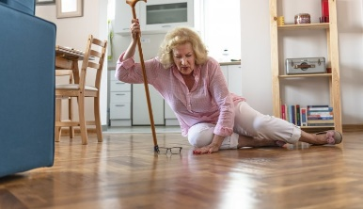**VALPREVENTIE**

Elk jaar zijn er meer mensen die als gevolg van een val op de SEH (Spoed Eisende Hulp) terechtkomen. De gevolgen van zo’n val kunnen ernstig zijn. En hoewel niet alles is te voorkomen, zijn er zeker wel zaken waar u zelf invloed op heeft.

In 2018 kwamen er 108.000 65-plussers na een val op de Spoedeisende Hulp terecht, [zo blijkt uit cijfers.](https://www.zorgvoorbeter.nl/valpreventie-ouderen/cijfers) Een gebroken heup komt het vaakst voor, gevolgd door letsel aan het hoofd (inclusief hersenletsel).

**De twee kanten van valpreventie**

Natuurlijk kunt u niet alles voorkomen en iedereen weet dat een ongeluk in een klein hoekje zit. Toch zijn er wel degelijk zaken waarmee u zelf aan de slag kunt. Enerzijds gaat het dan om aanpassingen in uw huis. En dat betekent echt niet dat u meteen uw complete huis moet aanpakken – het zijn juist de relatief simpele verbeteringen die het verschil kunnen maken. Daarnaast is het van belang dat u zélf in beweging blijft. Met een goede conditie en wekelijkse spier- en balansoefeningen verkleint u het risico op zwaar letsel.

**Valpreventie: uw woning**

Wandel eens op uw gemak door alle kamers. Liggen er snoeren los, hoe zit het met drempels, staat er ergens een kastje in de weg, ligt er een kleed in de woonkamer, of misschien een klein kleedje naast uw bed? Lopen er goede leuningen langs uw trap? En hoe zit het met verlichting? Verlichting met bewegingssensor is ideaal – zeker op de overloop en in de badkamer en het toilet.

Over de badkamer gesproken: wist u dat daar de meeste valongelukken plaatsvinden? Misschien doucht u zelf ook nog in bad of heeft u een douchecabine met een hoge rand. Even uitglijden tijdens het in- of uitstappen kan dan grote gevolgen hebben. Een douchecabine of een bad is gelukkig tamelijk eenvoudig te vervangen door een douche zónder instap, en dat maakt de badkamer al veel veiliger. Daarnaast kunt u kiezen voor anti-sliptegels – qua veiligheid vele malen veiliger dan het losse badkamermatje.

**Valpreventie: ergotherapie**

Vindt u het lastig om te bepalen hoe veilig uw woning is? Maak dan eens een afspraak met een ergotherapeut. Een ergotherapeut helpt onder meer bij het (weer leren) uitvoeren van uw dagelijkse activiteiten, bijvoorbeeld na een ziekenhuisopname. Hij komt ook bij mensen thuis om advies te geven over mogelijke aanpassingen om veilig thuis te kunnen blijven wonen. Via uw basisverzekering heeft u recht op 10 uur ergotherapie. U heeft daarvoor geen doorverwijzing van de huisarts nodig.

**Valpreventie: spier- en balansoefeningen**

Zoals gezegd zijn spier- en balansoefeningen heel belangrijk. [Online vindt u veel van zulke oefeningen](https://www.plusonline.nl/mantelzorg-en-thuiszorg/fit-5-oefeningen-voor-in-de-huiskamer). Daarnaast kunt u voor gerichte spier- en balansoefeningen altijd bij een fysiotherapeut terecht. Fysiotherapie wordt in principe niet vergoed vanuit de basisverzekering. De meeste aanvullende verzekeringen vergoeden wel fysiotherapie. Uw zorgverzekeraar kan u vertellen hoeveel behandelingen er in het aanvullende pakket zitten. Voor een afspraak bij de fysiotherapeut heeft u geen doorverwijzing van de huisarts nodig.

**Valpreventie: valcursus**

Verder zijn er cursussen voor ouderen die bang zijn om te vallen. Wilt u graag zo’n cursus doen, vraag dan bij uw huisartspraktijk waar en wanneer die in uw woonplaats plaatsvinden.

**Nog meer tips om vallen te voorkomen**

* Laat bij de apotheek uw medicijnen controleren. Sommige (combinaties van) medicijnen veroorzaken bijvoorbeeld duizelingen of maken u slaperig. Zulke bijwerkingen vergroten de kans op vallen.
* Zorg dat u goede schoenen draagt. En draagt u in huis liever pantoffels, zorg er dan ook voor dat dat pantoffels zijn die voldoende ondersteuning en grip geven.
* Eet voldoende en eet gezond. Daarmee blijft u namelijk fit en krijgen uw spieren voldoende bouwstoffen om sterk te blijven. [Let daarbij vooral ook op eiwitten en vitamine D.](https://www.voedingscentrum.nl/nl/thema/eten-na-je-70ste/hier-let-je-op-na-je-70ste.aspx?query=ouderen)
* Laat uw ogen jaarlijks controleren: uw ogen zijn namelijk essentieel voor uw evenwichtsgevoel.

**Bronnen:**  
[Zorg voor Beter](https://www.zorgvoorbeter.nl/); [Voedingscentrum](https://www.voedingscentrum.nl/nl.aspx)

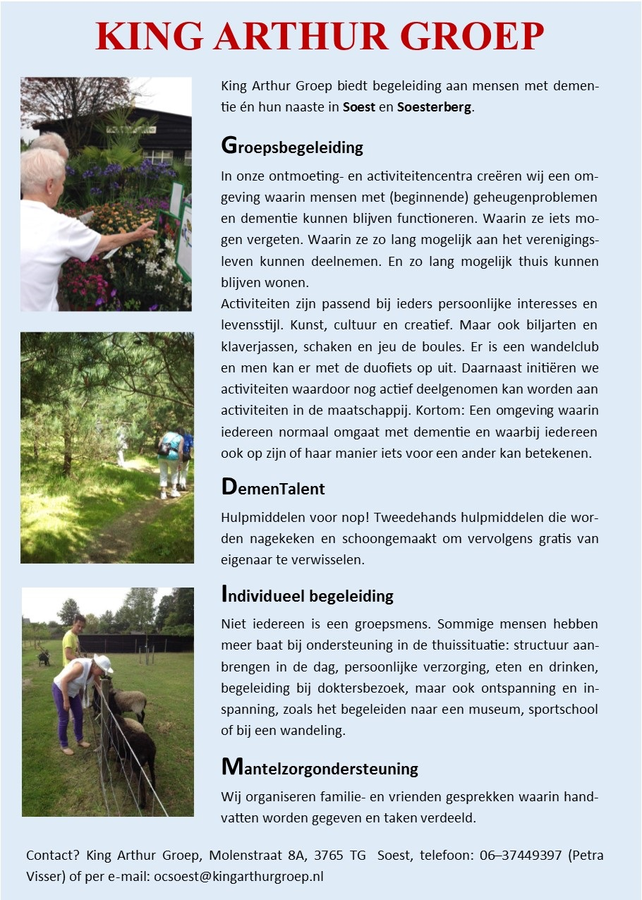

**Interview met Cees Boshuizen, secretaris van het PCOB bestuur Soest- Soesterberg.**

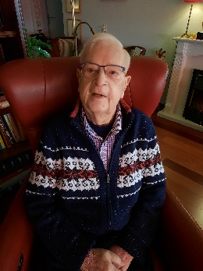Op maandag 19 december 2022 heb ik (Nelleke in 't Anker) met Cees mogen spreken, n.a.v. het afronden van zijn taken komende maanden als secretaris van het PCOB bestuur Soest - Soesterberg. Daarnaast gaat hij stoppen als secretaris van het COSBO. Voor beide functies heeft Cees zich enorm ingezet en daar zijn wij, samen met u als leden, hem zeer erkentelijk voor. De reden is dat zijn gezondheidssituatie sterk achteruit gaat, zijn krachten laten hem meer en meer in de steek. Het liefst wil Cees zich zo lang mogelijk nuttig maken, echter daarnaast is de kwaliteit van leven belangrijk.

Het lijkt dan ook een mooi moment om samen met Cees terug te blikken, op zijn leven als mens, in relatie tot zijn gezin, familie en vrienden, zijn arbeidzame bestaan en zijn vrijwilligerswerk.

Cees is in 1941 geboren in Amsterdam, als jongste van een gezin met vijf broers. Hij groeide op in een liefdevol gezin. Zijn oudste broer was zijn prominente beschermer. Deze is op 20 december j.l. overleden, voor Cees een groot verdriet.

Na de lagere school werd hij getest op het bekende Prof. Waterink instituut. Het advies was dat hij geschikt was voor de handel. Het liefst had hij gekozen voor de herenmode. In 1955 ging Cees naar de Kweekschool voor Detailhandel .

Het liep iets anders: nadat hij stage gelopen had bij één van de toenmalige kruideniersbedrijven van Jac. Hermans, werd hem door de directeur na zijn eindexamen, in 1958 direct een baan aangeboden. Vrij snel klom hij op binnen het bedrijf', behaalde in twee jaar allerlei diploma's, zoals Groente- en Fruit, Levensmiddelen,Textiel, Slijterij, Slagerij etc. Hiermee werd hij in Nederland de jongste bedrijfsleider met alle vakdiploma's!

In 1959 kwam de Zelfbediening op gang en deze mocht hij introduceren. Kortom zijn carrière liep op rolletjes. Mede door de groei van het bedrijf vervulde Cees diverse leidinggevende functies. Steeds een groter filiaal te beheren en een nieuw filiaal te openen werd zijn lust en zijn leven. Op een gegeven moment had hij de

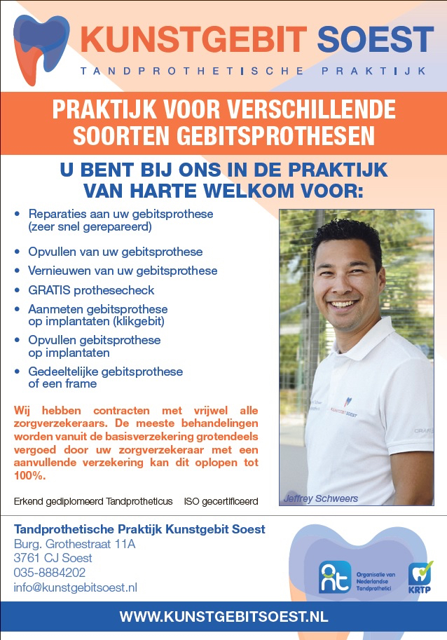

verantwoordelijkheid over 25 filialen. Ook werd hij secretaris van de Ondernemingsraad. Uiteindelijk heeft hij er 43 dienstjaren gewerkt tot aan zijn VUT in 2002. Het persoonlijke leven van Cees komt aan bod: zijn eerste vrouw Tineke vroeg hij in 1961 om verkering, na een avondje stappen op de kermis. In 1963 trouwden ze op 23 en 21-jarige leeftijd. Dochter Marion werd in 1964 geboren en zoon Frank volgde in 1968. Het jonge gezin verhuisde naar Uithoorn waar hun woonkamer uitkeek over de Amstel. Later verhuisden ze vanwege het werk respectievelijk naar Alphen aan de Rijn en uiteindelijk naar Soest. Van het opgroeien van hun kleinkinderen mochten ze volop genieten. Helaas kreeg zijn vrouw Tineke te maken met Reuma en andere gezondheidsproblemen, wat maakte dat zij steeds afhankelijker werd van de zorg door Cees. Na haar overlijden in 2004, brak een nieuwe fase aan in het leven van Cees.

Gelukkig leerde hij in 2005 Irene kennen, na een aantal jaren ´latten´, zijn ze gaan samenwonen en in het huwelijksbootje gestapt in 2013. Zij kregen er beiden een hele familie bij, dat proces is in grote harmonie verlopen.

Als belangrijke levensmomenten noemt Cees de geboorte en trouwerijen van zijn kinderen en kleinkinderen, naast de grote twee liefdes die hij heeft mogen ervaren.

**Wie is Cees:** Zijn persoonlijkheid wordt gekenmerkt door o.a. een groot empathisch vermogen, een brede maatschappelijke en sociale belangstelling. Cees is positief en bescheiden. Hij houdt graag de regie en zal nooit op het laatste moment iets doen. Hij is graag doelgericht bezig en streeft naar het beste resultaat. Wat Cees belangrijk vindt is het respectvol omgaan met de ander.

Graag zou hij de verdeling tussen arm en rijk in Nederland en de hele wereld beter verdeeld willen zien. In de loop van het leven is zijn politieke gerichtheid verschoven naar links.

In 2003 startte Cees met vrijwilligerswerk en hij vroeg zich af: “wat vind ik leuk?” En dat bleek o.a. vergaderen te zijn. Met als doel een steentje bij te dragen aan de positie van de zwakkeren in de samenleving. Hij kwam o.a. bij het WMO platform terecht. Sinds acht jaar vervult hij wisselende rollen van voorzitter en secretaris. Kijkend naar de situatie in Nederland is Cees van mening dat er veel zorgaanbod is maar het komt niet altijd op de goede plaats terecht. Zowel de PCOB als de COSBO kunnen in dit proces plaatselijk en landelijk een sturende en adviserende rol in spelen. Ouderen vinden het vaak moeilijk om passende zorg te vinden, een Zorgloket en bv Keukentafelgesprekken kunnen helpen om vast te stellen waar ondersteuning nodig is.

Met de gemeente Soest en de SWOS vindt op dit moment constructief overleg plaats. In 2023 zal er opnieuw een gezamenlijk symposium plaatsvinden. En de samenwerking met de KBO en COSBO krijgt duidelijker gestalte. Als PCOB bestuur zien we dit als een positieve ontwikkeling

**Wat betekent de PCOB voor Cees?** Praktische informatie over zorg en welzijn, maar ook is het onderlinge contact is enorm belangrijk. Senioren waarderen de verbinding en de gezelligheid met elkaar. Daarbij hoort het omzien naar elkaar in vreugdevolle situaties, maar ook oog en aandacht hebben bij verdriet en gezondheidsproblemen. De contactmiddagen en de busreizen voldoen in een duidelijke behoefte.

**Hoe ziet Cees de toekomst van de PCOB?**

De ouderen vallen steeds meer weg en jongere senioren weten onvoldoende de weg te vinden naar de PCOB, jammer want het is in ieders belang en ook verdiepend voor jezelf om actief te zijn voor een dergelijke organisatie!. Als je bedenkt dat een kwart van de Soester bevolking bestaat uit senioren, valt daar nog de nodige winst te behalen. Mede daarom is samenwerking met andere senioren organisaties zo belangrijk, bundeling van krachten.

Het is zo boeiend om lokaal de ouderen te ondersteunen, wie wil dat niet als het nodig is?

Je bent nu aangekomen in een bijzondere levensfase, hoe kijk je daar tegenaan?

Voor mij is de cirkel rond, antwoordt Cees. Ik zie het leven als een geschenk. Ik heb alle reden tot dankbaarheid. Wel wil ik mij zo lang mogelijk inzetten voor de samenleving en met name de PCOB.

Een grote wens van mij is dat er binnenkort een goede opvolger komt voor de taak van secretaris.

**7 redenen waarom wandelen in de winter zo gezond is**

**De voordelen van wandelen in de kou**

Duik je in de winter het liefst onder een dekentje met een grote mok warme chocolademelk? Dat snappen we, maar wij dagen je uit om tóch de deur uit te gaan en een frisse neus te halen. Dit zijn zeven redenen waarom wandelen in de kou hartstikke gezond is.

**1. Goed voor je hart en bloedvaten**

Als je in de winter een lange tijd achter elkaar zit, kun je het behoorlijk koud krijgen. Je herkent het gevoel vast wel van die ijskoude handen en voeten. Door een wandeling te maken, gaat je hartslag omhoog en gaat je bloed stromen. Dit zorgt ervoor dat je lichaamstemperatuur stijgt en die kou in je voeten als sneeuw voor de zon zal verdwijnen.

**2. Goed voor de lijn**

We hoeven je natuurlijk niet te vertellen dat wandelen goed is tegen overgewicht. Wist je dat een uur stevig doorlopen bij gemiddeld 5 kilometer per uur kan zorgen voor de verbranding van maar liefst 240 kilocalorieën? Door dagelijks een wandeling van een uur te maken, kun je wel twaalf kilo per jaar kwijtraken. Daarbij kun je de kans op obesitas met 50 procent verlagen door dagelijks een uur te bewegen.

**3. Goed voor je spieren en botten**

Ook in de winter schijnt de zon. Dit zijn de momenten waarop je het beste naar buiten kunt gaan. Zonlicht is namelijk een belangrijke bron van vitamine D. Deze vitamine helpt bij het versterken van je botten. Daarbij maakt wandelen de spieren en botten sterker, waardoor de kans op osteoporose of botontkalking verlaagd kan worden.

**4. Goed tegen Alzheimer**

Wandelen is niet alleen goed voor je fysieke toestand, maar ook voor je mentale. Uit onderzoek blijkt dat regelmatig wandelen het risico op dementie en Alzheimer op latere leeftijd kan verminderen.

**5. Goed tegen diabetes**

Een dagelijkse wandeling verkleint de kans op diabetes type 2. Door elke dag 3500 stappen te zetten, kun je het risico op diabetes verlagen met maar liefst 29 procent. Ook als je al diabetes hebt, is wandelen heel goed voor het lichaam. Die conclusie werd getrokken door onderzoekers van het Radboudumc.

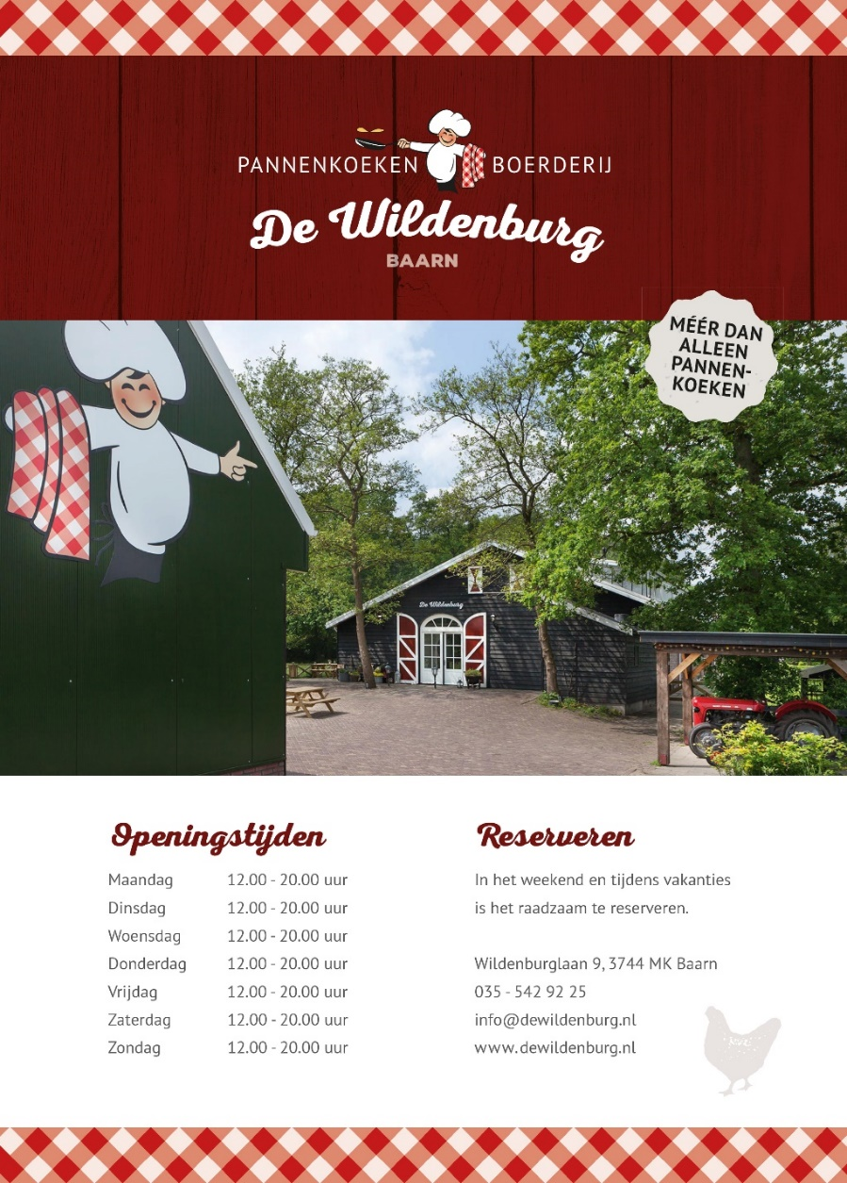

**6. Goed voor de nachtrust**

Wandelen heeft een zeer positief effect op de nachtrust. Zo werkt de spijsvertering beter door beweging, waardoor je darmen ’s nachts rustiger zijn. Door vijf dagen per week een half uur stevig door te stappen, kunnen slechte slapers zo’n drie kwartier tot een uur extra slaap per nacht krijgen, schrijven Catelijne Elzes en Deborah Freriks in het boek Van dit boek ga je beter slapen (en je wordt er knapper van).

**7. Goed voor je humeur**

De kans op somberheid en depressie is tijdens de donkere dagen groter. Voldoende dag- en zonlicht zijn zeer essentieel om dit tegen te gaan. Daarom is het belangrijk om overdag een wandeling te maken, bijvoorbeeld tijdens de lunchpauze. Zo kan 30 minuten wandelen per dag de symptomen van depressie al met 36 procent verminderen.

Let wel: met een eenmalige wandeling zullen deze voordelen weinig effectief zijn. Pas wanneer je regelmatig gaat wandelen, bijvoorbeeld wanneer je vijf dagen per week een half uurtje gaat lopen, zul je de positieve effecten merken. Je kunt er vandaag nog mee beginnen!

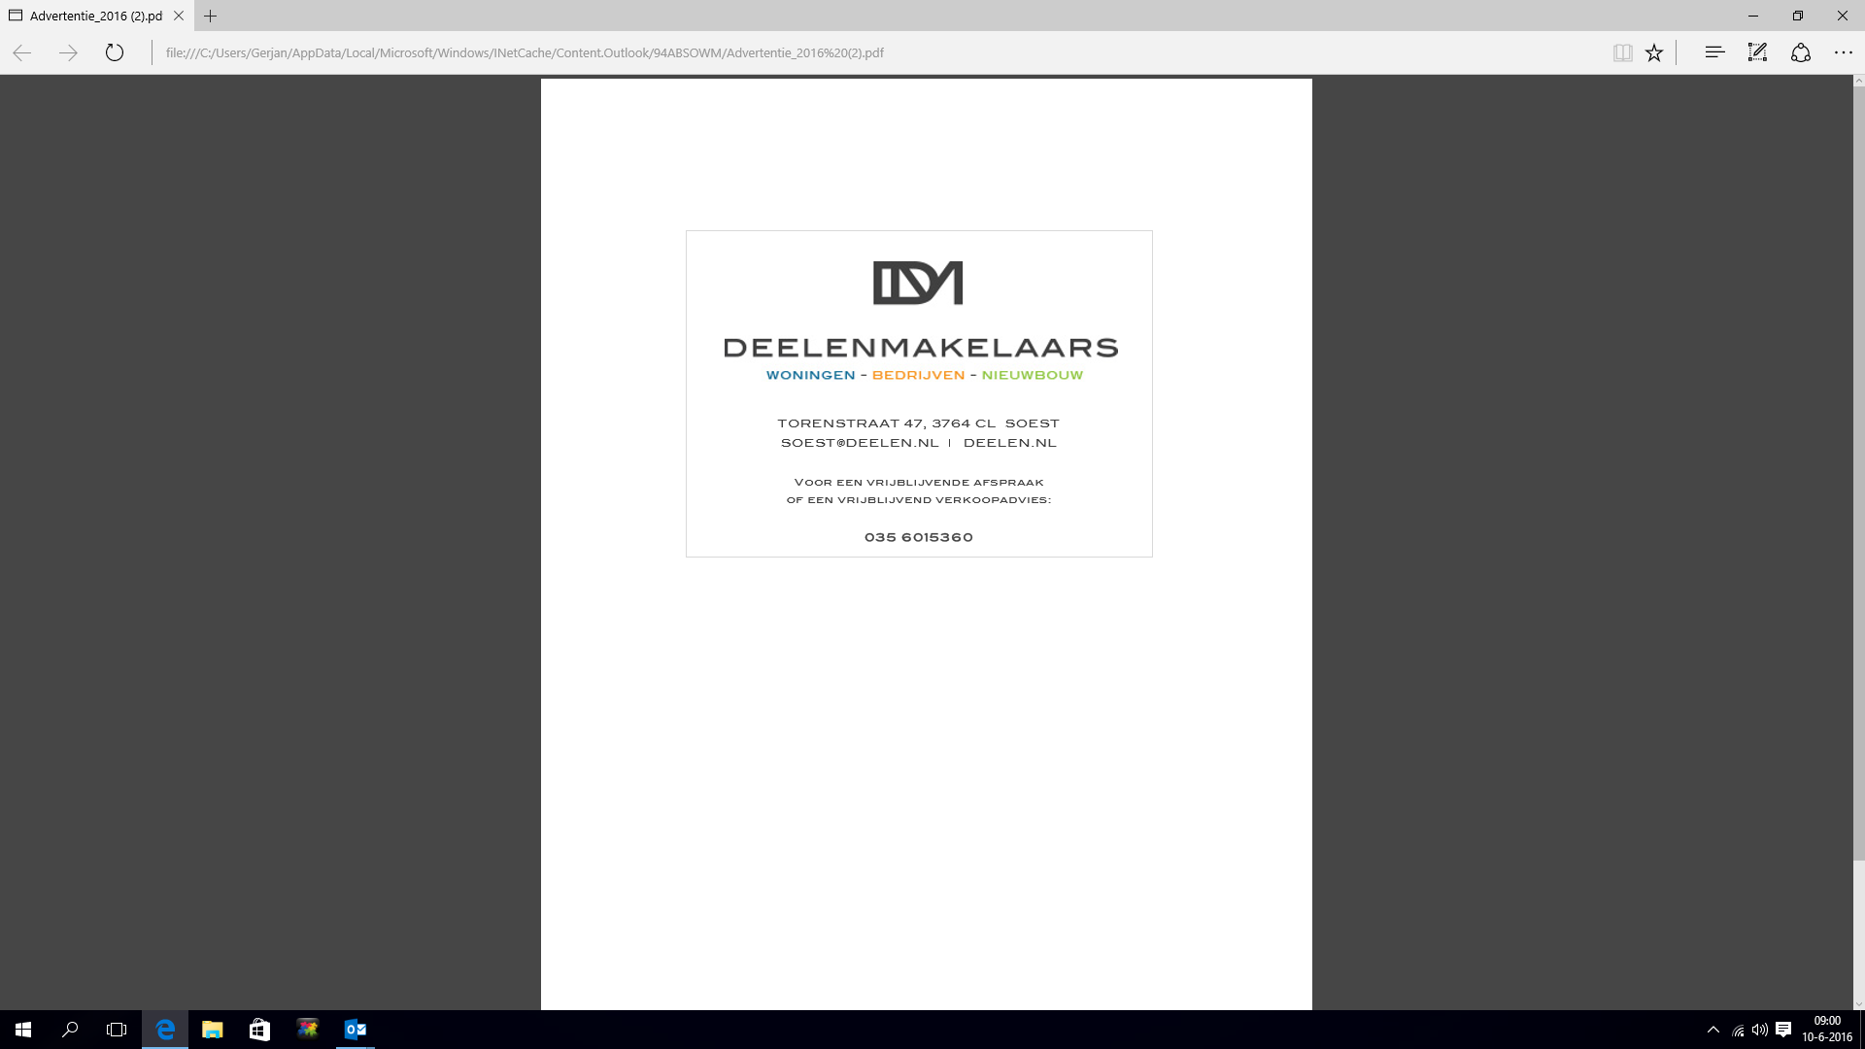

**6 praktische tips om je cholesterol te verlagen**

**Over voeding, leefstijl en nachtrust**

In Nederland worden er vrij veel statines voorgeschreven bij een te hoog cholesterol. In sommige gevallen is dat ook echt nodig, maar voordat het zover is kun je zelf al veel doen om je cholesterol naar beneden te brengen. 12 praktische tips.

Een te hoog cholesterol brengt ernstige risico's op hart- en vaatziekten met zich mee. En die wil je natuurlijk liever voorkomen. Door kleine aanpassingen in je voeding en meer aandacht voor je leefstijl, help je je slechte LDL-cholesterol - en daarmee de kans op hart- en vaataandoeningen - naar beneden.

**1. Ken je gewicht**

Je gewicht - en dan met name je buikvet - binnen de perken houden, helpt ook je cholesterol in balans te houden. Extra kilo's verhogen het risico op een te hoog cholesterol, hoge bloeddruk en type 2 diabetes. Al deze aandoeningen zorgen dat je aderen langzaam dichtslibben, door het afzetten van plaque aan de binnenkant. Een gezond gewicht zorgt voor voldoende van het goede HDL-cholesterol en verlaagt het LDL-cholesterol. Dus houd je gewicht in de gaten, zodat je snel kunt ingrijpen als de weegschaal de verkeerde kant op neigt. Voor je het weet zijn enkele pondjes teveel enkele kilo's en dan zijn ze er een stuk minder makkelijk af te krijgen.

**2. Ga voor die dagelijkse 30**

De Nederlandse Norm Gezond Bewegen (NNGB) schrijft aan volwassen voor om minimaal vijf dagen per week minstens een half uur matig intensief te bewegen, waaronder twee keer per week spier- en botversterkende activiteiten. Dit geldt ook voor ouderen, gecombineerd met balansoefeningen. En dat is niet voor niets. Als je aan die 5 x 30 minuten komt, blijven je hart en bloedvaten beter in conditie. Bewegen heeft bovendien een positieve invloed op de bloeddruk en je cholesterolgehalte. En helpt het weer bij punt 1: dat gezonde gewicht behouden. Meer beweging is nóg beter, dus ga vooral voor dagelijks 30 minuten. Het hoeft overigens niet allemaal achter elkaar; je mag het ook opbreken in sessies van 10 minuten.

**3. Ook tuinieren telt!**

Geen zin om naar de sportschool te gaan? Geeft niets. Matig intensief bewegen is als je hartslag en je ademhaling iets omhoog gaan, maar praten mogelijk blijft. Ook stevig doorlopen (met de hond bijvoorbeeld), fietsen of tuinieren telt als beweging voor de NNGB. Rustig zwemmen en de wat zwaardere huishoudelijke klussen, zoals ramen wassen vallen er ook onder. Pluspunt: bewegen is niet alleen goed voor hart- en bloedvaten, maar ook voor je botdichtheid en je humeur.

**4. Relax!**

Stress zelf is niet altijd slecht. Maar sta je langdurig onder stress, dan blijft ook het niveau van stresshormonen cortisol en adrenaline hoog. Adrenaline werkt vaatvernauwend, waardoor je bloeddruk hoger wordt. Bovendien hebben deze hormonen een slechte invloed op je vetstofwisseling. Dit alles verhoogt weer de kans op hart- en vaatziekten. Door stress ga je bovendien vaak ongezonder eten, meer drinken of roken en minder bewegen: alle reden dus om te zorgen dat je niet te veel stress ervaart. Mindfulness, yoga en meditatie kunnen helpen je stress onder controle te houden. Ook ademhalingsoefeningen, een niet te volle agenda en leuke dingen doen kan stress helpen verminderen. Weet je waar je veel stress van krijgt? Kijk dan vooral of je het bij de oorzaak aan kunt pakken.

**5. Zorg voor voldoende slaap**

Ook goed slapen kan helpen je stress te verminderen. Bovendien bestaat er volgens onderzoekers van het LUMC een verband tussen slaap en hart- en vaataandoeningen door een verstoord lipidenprofiel. Onder dat laatste worden hoge waardes LDL-cholesterol en triglyceride en lage waardes HDL-cholesterol in het bloed verstaan. Van mensen die kort slapen is bovendien bekend dat ze een grotere kans hebben om een hartinfarct te krijgen. Voldoende slaap, gemiddeld 7 uur per nacht, is dus op meerdere niveaus belangrijk.

**6. Kies je koffie wijs**

Ongefilterde koffie (bijvoorbeeld espresso, koffie van cupjes en kookkoffie) bevat meer cafestol dan gefilterde koffie. Cafestol verhoogt het slechte LDL-cholesterol. Drink daarom gefilterde koffie of niet meer dan twee tot drie kopjes ongefilterde koffie per dag.

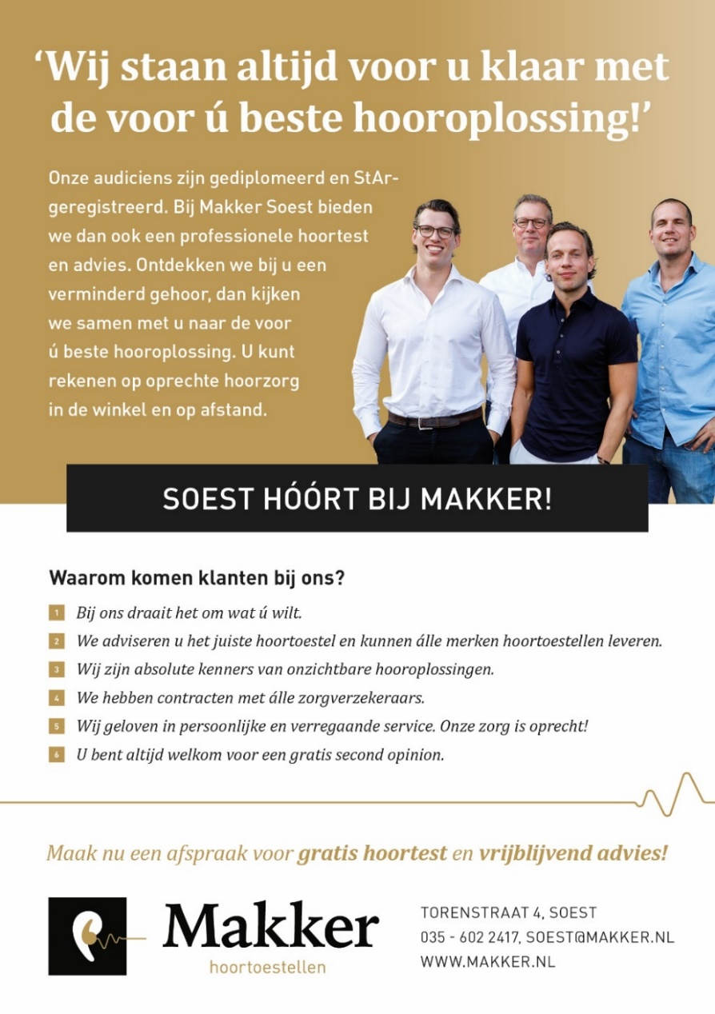

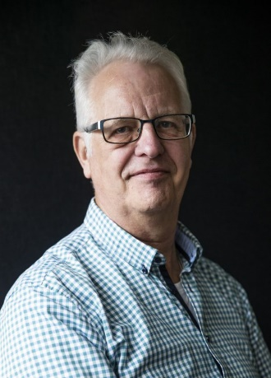**Soest in beeld (door René van Hal)**

In rubriek Soest in Beeld belichten we telkens een pand of persoon uit Soest met een bijzondere historie.

Titaan Kronos (Foto René vanHal)

Kunstwerk Soesterberg (Foto; Archief HVS)

**TITAAN KRONOS**

In het plantsoen aan de Dalweg nabij de Speenkruidstraat vinden we een van de vele kunstwerken die Soest rijk is. Het kunstwerk beeldt “Titaan Kronos” uit, een figuur uit de Griekse Mythologie. Het kunstwerk is in 1979 geplaatst als een van de 2 kunstwerken die zijn gemaakt om het 50-jarig bestaan van het Gemeentelijk Gasbedrijf Soest te vieren. Het College van Soest had de raad voorgesteld om niet te kiezen voor het maken van een gedenkboek of tentoonstelling maar te kiezen voor een straatversiering zowel voor Soest als Soesterberg.

Voor het kunstwerk in de gemeente Soest werd aan 4 kunstenaars (2 Soesters en 2 niet-Soesters) gevraagd een ontwerp te maken, waarbij als voorwaarde werd gesteld dat het kunstwerk wel “energie” moest uitdragen, in een voor ieder herkenbare vorm.

Het ontwerp van de Utrechtse kunstenaar Jan van Luijn werd uitgekozen. Het beeld is in brons uitgevoerd met als gegraveerde inscriptie “H. Luijn”

Als toelichting gaf de kunstenaar mee, dat hij was uitgegaan van een enkele figuur (de Titaan Kronos, die later een heerschappij vormde op aarde). Daarmee gaf hij invulling aan zowel het begrip “gas’ (uit het binnenste van de aarde) en als “energie” (zich ontworstelen aan de aarde).

De opdracht voor het kunstwerk in Soesterberg werd gegund aan de in Soesterberg gewoond hebbende Hans Timmer. Hij koos voor een mozaïek met als titel “De Fakkel”. Dit werk werd geplaatst op het Dorpsplein in Soesterberg, maar is inmiddels al weer gesloopt vanwege de slechte weersomstandigheid en het gebruik van asbest in dit kunstwerk.

**Bronnen:**

* Artikelen in Soester Courant.
* Notitie Kunst in de openbare ruimten; A. van der Kooij, 2014.

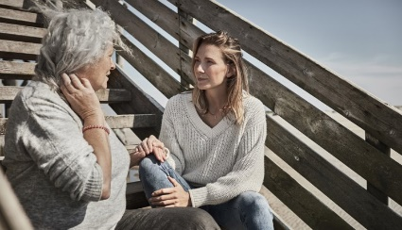**Praten over je uitvaart: waarom eigenlijk niet?**

Praten over de uitvaart van onszelf of onze naasten – veel mensen vinden dat lastig. We denken liever niet na over het afscheid, we leven tenslotte nu! Toch is dat jammer, want praten over de wensen die we voor onze uitvaart hebben, levert vaak bijzondere gesprekken op en brengt ons dichter bij elkaar. Als je midden in het leven staat, is een gesprek over je uitvaart waarschijnlijk wel het laatste waar je op zit te wachten. Maar ja, wat is dan wel het juiste moment? En bestaat er wel zoiets als ‘het juiste moment’?

**Een bijzonder gesprek**

Praten over je uitvaartwensen, tja, waarom zou je eigenlijk? Aan de andere kant… waarom zou je eigenlijk niet? Zowel voor jezelf als voor je naasten is het geruststellend om te weten hoe jouw wensen eruitzien. Daarnaast is het fijn om nu al aan je naasten te vragen wat zij mooi en belangrijk zouden vinden. Uiteraard gaat het om jouw uitvaart, maar het gaat ook om de herinneringen waarmee je naasten straks verder moeten. Vaak blijkt dat een afscheid dat helemaal past bij de overledene enorm helpt bij de verwerking van het verlies. Door je gedachten en wensen daarover nu al met je naasten te bespreken, zorg je ervoor dat zij weten hoe jij van je afscheid een persoonlijk afscheid wil maken.

**Hoe te beginnen?**

Eigenlijk is elke aanleiding goed. Zo is bijvoorbeeld een uitvaart die je onlangs hebt bijgewoond een prima startpunt voor een goed gesprek. Misschien vond je het een heel mooi afscheid, of vond je het juist een beetje te plechtig. Door daar samen over te praten, ontdek je van elkaar wat je belangrijk vindt. Zo’n gesprek kan je bovendien op nieuwe ideeën brengen: misschien las je zoon onlangs wel een artikel over een begrafenis in een natuurgebied. Of woonde je dochter een indrukwekkend afscheid bij van een oud-collega bij in een voetbalstadion.   
 Een bijzonder liedje op de radio kan ook een goed startpunt voor een gesprek over afscheid zijn. Veel mensen hebben een nummer of een

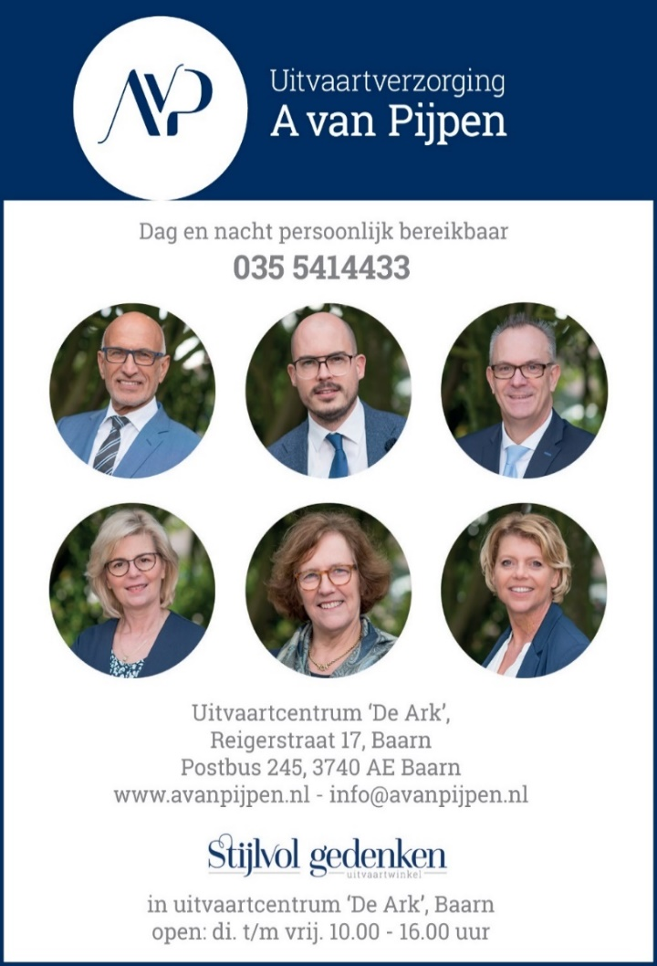

muziekstuk waarvan ze al jaren weten dat dát tijdens de uitvaart moet worden gedraaid. Maar weten jouw geliefden ook waarom juist dat liedje zo bijzonder voor je is? En weet je dat eigenlijk wel van hen? Vraag er eens naar als je kind of je partner, je zus of je broer het over een speciaal liedje heeft.

**Een bijzondere plek**

Een afscheid wordt niet alleen persoonlijk door verhalen en gedeelde herinneringen. Ook de meer praktische keuzes die iemand maakt, spelen een belangrijke rol. Denk alleen al aan de locatie van het afscheid: het is allang niet meer zo dat elk afscheid in het uitvaartcentrum plaatsvindt. Een afscheid in een knusse theaterzaal, in een gezellige sportkantine, op een boot, in de stamkroeg, op het strand, in het bos, langs de rivier – steeds meer mensen kiezen voor dit soort bijzondere locaties. Het gaat meestal om locaties die iets zeggen over degene die er niet meer is en die tegelijkertijd de ruimte bieden om het leven te vieren. Als je ook allang zo’n bijzondere plek in gedachten hebt, kun je dat voor je naasten extra waardevol maken als je hen nu al meeneemt naar deze plek. Als je nog niet weet welke locatie het moet worden, kun je dat ook sámen bepalen. Op die manier creëer je samen dierbare herinneringen voor later.

**Bespreek uw wensen met een buitenstaander**

Je kunt je uitvaartwensen natuurlijk ook met een buitenstaander bespreken.  
Auteur **Mariska Tjoelker**

**Betaling contributie 2023**

U krijgt binnenkort de acceptgiro voor de jaarlijkse bijdrage aan onze afdeling PCOB.

De contributie voor het jaar 2023 is niet verhoogd dus voor alleenstaanden 31 euro en voor echtparen 50 euro.

Wij verzoeken u vriendelijk om het bedrag zo snel mogelijk over te maken zodat de administratie van de penningmeester op orde komt en er geen herinneringen verstuurd hoeven te worden.

Bij voorbaat mijn hartelijke dank.

Jan van den IJssel (penningmeester)

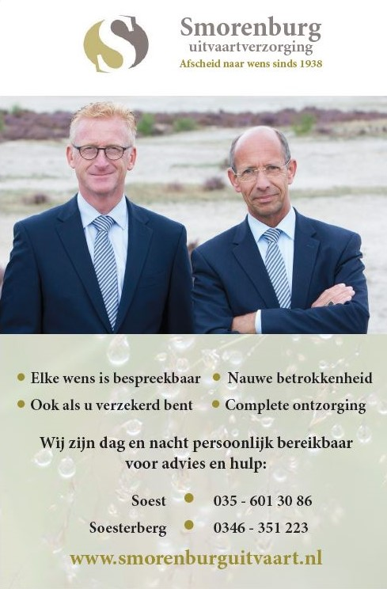

**Is het ongezond om ’s avonds laat te eten?**

Je kent het wel: je hebt net iets te vroeg je avondmaaltijd gegeten, en vlak voor het slapen gaan slaat de honger ineens toe. Proberen de slaap te vatten terwijl je maag luid knort is lastig en komt je nachtrust niet ten goede. Dus eet je nog wat. Of kun je dat beter niet doen? En hoeveel uur voor het slapengaan kun je het beste die laatste hap nemen? Maakt het hierbij ook nog uit wat je eet?

**Is eten voor het slapen gaan verstandig?**

Nee, het is niet verstandig om vlak voor het slapengaan te eten. Ten eerste is het slecht voor je nachtrust. Als je je bedenkt hoe we als oermens leefden, wordt het logisch waarom dat zo is. Heel vroeger, toen er nog geen kunstlicht was, leefden we volgens een duidelijk dag- en nachtritme. Hierbij waren we actief als het overdag licht was, en daarbij hadden we brandstof nodig in de vorm van voedsel. Zodra het donkerder werd, werd het tijd om te rusten. Tegenwoordig knippen we een lamp aan als het buiten donker wordt en hebben we onszelf aangeleerd actief te blijven. Voor onze biologische klok is dat lastig, want die wil ’s avonds afschakelen. Ons lichaam heeft namelijk een bepaalde rusttijd nodig. Rust in de vorm van slaap, maar ook rust doordat er geen voedsel verteerd hoeft te worden. Tijdens deze rust herstellen bijvoorbeeld je spieren en worden allerlei hormonen weer naar de gewenste niveaus gebracht. Wie ’s avonds laat nog een schaaltje chips eet voor de televisie of een boterham met kaas, geeft zijn biologische klok allemaal seintjes dat het lichaam in actie moet blijven. Zo moeten er enzymen afgegeven worden voor de vertering en maakt je lichaam het hormoon insuline aan om de stijgende bloedsuikerspiegel weer te laten dalen. Dit houdt je lichaam nog hard aan het werk, terwijl het eigenlijk moet rusten.

**De ene calorie is de andere niet**

Een ander nadeel van vlak voor het slapengaan nog eten, is dat je ’s avonds laat meestal minder gezonde voedingskeuzes maakt. Als je vermoeid bent, is het nou eenmaal lastiger om verleidingen te weerstaan en kies je sneller voor iets makkelijks en ongezonds. Dus zul je eerder een graai doen in een zak chips of de koektrommel dan dat je nog even een gezonde salade voor jezelf maakt. Dat ongezonde



voedingskeuzes overgewicht kunnen veroorzaken, is bekend. Maar er is nog een reden waarom je door het snacken in de late avonduren meer kans hebt op ongewenste gewichtstoename. Ook de zogenoemde insulinegevoeligheid speelt een rol. Insuline is een hormoon dat je aanmaakt na het eten van koolhydraten. In de nacht werkt dit hormoon minder goed, waardoor je lichaam er vrij veel van moet aanmaken. En dit hormoon heeft als bijwerking dat het zorgt voor opslag van vet in je vetweefsel: je komt dus gemakkelijker aan als je vaak laat of ’s nachts eet. Juist als je hierbij kiest voor koolhydraatrijke snacks als chips of koekjes, slaat je lichaam sneller vet op. De calorieën die je ’s avonds of ’s nachts eet, zorgen daarom sneller voor overgewicht dan de calorieën die je overdag eet.

**Hoe laat kun je het beste stoppen met eten?**

We lijken het niet meer gewend, in deze grazende maatschappij waarin er continu eten voorradig is, maar het is goed voor je om regelmatig even niet te eten. Vooral ’s nachts heeft je lichaam rust nodig om tijdens je slaap te herstellen. Hierdoor laadt je batterij weer op en kun je prikkels en indrukken van overdag verwerken. Het beste kun je daarom 3 uur voordat je gaat slapen beter niets meer eten. Je darmen zijn geen nachtdieren en kunnen daarom als ze ’s nachts nog actief moeten zijn klachten veroorzaken zoals buikpijn, [een opgeblazen gevoel](https://www.gezondheidsnet.nl/stoelgang-en-spijsvertering/een-opgeblazen-gevoel) of opspelend maagzuur. Door niet meer te eten voor het slapen, heb je minder kans op dit soort vervelende klachten. Dat slaapt een stuk beter.

**Weinig slapen = meer honger**

Niet eten ’s avonds laat verbetert de kwaliteit van je slaap, en dat kan weer helpen om op een gezond lichaamsgewicht te komen of te blijven. Een goede nachtrust heeft namelijk een positief effect op je gewicht. Slaaptekort kan er zelfs voor zorgen dat je aankomt. Dat komt onder andere door de hormonen leptine en ghreline. Leptine zorgt ervoor dat iemand zich verzadigd voelt na het eten. Onderzoekers hebben ontdekt dat er bij te weinig slaap minder leptine in het bloed zit: je zit dus voor je gevoel niet goed vol. Tegelijkertijd is er een toename van een ander hormoon, ghreline, te zien. Dit hormoon bevordert juist de eetlust. Als je te weinig slaapt, heb je dus meer honger én tegelijkertijd vraagt je lichaam om meer eten voordat het het seintje “genoeg” geeft. Je smaakpapillen sturen je daarbij vooral in de richting van koolhydraten, vet en suiker. Net als dat je met een kater vooral zin hebt in een vette hap. Je hebt energie nodig en let daarbij niet op de voedingsstoffen.

**Dan maar met honger naar bed?**

Een knorrende maag kan je uit je slaap houden. Dus beter voorkom je dat je ’s avonds laat nog honger krijgt. Dat doe je door eens goed te kijken naar wat je overdag eet. Zijn de maaltijden die je gebruikt wel vullend genoeg? Of heb je over de gehele dag trek in tussendoortjes? Zorg er in ieder geval voor dat je avondmaaltijd goed voedt en verzadigt, zodat je gemakkelijk de tijd kunt overbruggen. Dat doe je door ervoor te zorgen dat je maaltijd bestaat uit een ruime portie groenten en genoeg eiwit/proteïnes, zoals peulvruchten, ei, vlees of vis. Eet niet te weinig en niet te mager, want dan heb je al snel weer trek. Lukt het je echt niet om 3 uur voor het slapen gaan voor het laatst te eten? Neem dan uiterlijk een uur voor je naar bed gaat een kleine en lichte snack. Kies daarbij voor gezonde en koolhydraatarme snacks, zoals een schaaltje yoghurt of kwark, een handje ongezouten noten of een blokje pure chocolade.

*Dit artikel is geschreven door Sophie Luderer. Sophie is diëtist. Ruim 20 jaar adviseerde ze patiënten in ziekenhuizen en op dialyseafdelingen. Haar missie is iedereen zo goed mogelijk te informeren en ingewikkelde informatie behapbaar maken.*

Auteur **Sophie Luderer**



**Rien Donkersloot herdenkt Max Reger**

Ieder jaar staat in de Joriskerk in Amersfoort een componist een dag lang in de schijnwerpers. Op zaterdag 18 februari 2023 krijgt Max Reger (1873-1916) die eer. Jorisorganist Rien Donkersloot speelt dan een programma met uitsluitend Reger en geeft vooraf een uitgebreide toelichting op de gespeelde werken.

Het is in 2023 150 jaar geleden dat Johann Baptist Joseph Maximilian (Max) Reger werd geboren in het dorp Brand in de Noordoost-Beierse streek Oberpfaltz. Zijn vader Joseph was leerkracht op de dorpsschool en amateurmusicus en liet hem al op vijfjarige leeftijd met het orgel kennismaken. Moeder Philomena Reichenberger gaf hem zijn eerste pianolessen. Na het bijwonen van een uitvoering van Wagners opera Parsifal wilde hij de muziek in, zeer tegen de zin van zijn vader. Hij studeerde aan het conservatorium van Wiesbaden, waar hij in 1894 al een baan kreeg voordat hij er was afgestudeerd. Hij werd docent Piano, Orgel en Muziektheorie. Twee jaar later moest hij in militaire dienst. Hij kwam daar berooid en depressief van terug, waardoor hij aan de drank raakte. Daar kwam hij zijn hele leven nooit echt van af. Door lesgeven en componeren raakte hij bekend en kwam hij in een betere financiële positie. Hij werd in 1907 hoogleraar Compositie aan het Conservatorium van Leipzig, waar hij ook ging wonen. Hij trad veel op als dirigent en pianist en trad bijvoorbeeld in 1907 ook op in Den Haag en Amsterdam. Al tijdens zijn leven kreeg hij veel erkenning. In 1910 bijvoorbeeld werd er in Dortmund een groot Regerfeest georganiseerd.

Max Reger componeerde veel muziek, voor piano, symfonieorkest, strijkkwartet en harmonie en koor. Een aanzienlijk deel van zijn oeuvre is voor orgel. Hij gebruikte in zijn composities oude vormen, zoals variatiereeksen, passacaglia’s, preludiums en fuga’s, koraalbewerkingen en koraalfantasieën. Hij gaf er een eigen invulling aan, met opmerkelijke ritmes, gekruide akkoorden en grote dynamische afwisseling. Onder organisten en orgelliefhebbers zijn z’n koraalfantasieën zeer geliefd.

Het concert van Rien Donkersloot op zaterdag 18 februari zal in het teken staan van Regers koraalmuziek, met onder andere de Phantasie over ‘Wie Schön leuchtet der Morgenstern’ en een selectie uit opus 67 (52 Choralvorspiele), 79b (Morgenglanz der Ewigkeit) en 145 (Sieben Stücke für Orgel).

Het concert begint om 20:00 uur. Vanaf 19:30 uur verzorgt Rien Donkersloot een uitgebreide toelichting op de gespeelde werken. De zaal is open om 19:00 uur. De toegangsprijs bedraagt tien euro. Vooraf en na afloop van het concert is er koffie en thee (bij de toegangsprijs inbegrepen).

*Kort bericht*

Rien Donkersloot herdenkt in een concert het geboortejaar van Max Reger op zaterdag 18 februari in de Sint-Joriskerk te Amersfoort. Vanaf 19:30 uur verzorgt hij een uitgebreide toelichting op het programma. De kerk is open om 19:00 uur. De toegangsprijs bedraagt tien euro. Vooraf en na afloop van het concert is er koffie en thee (bij de toegangsprijs inbegrepen).

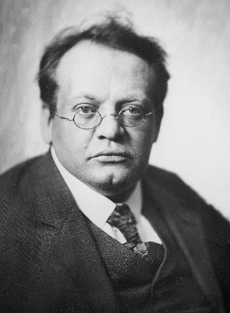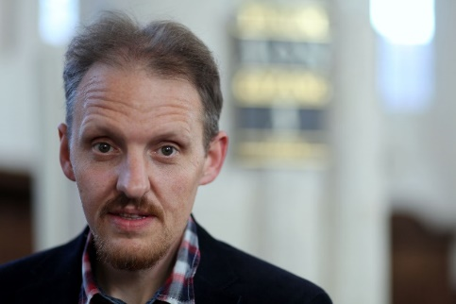Max Regner Rien Donkersloot

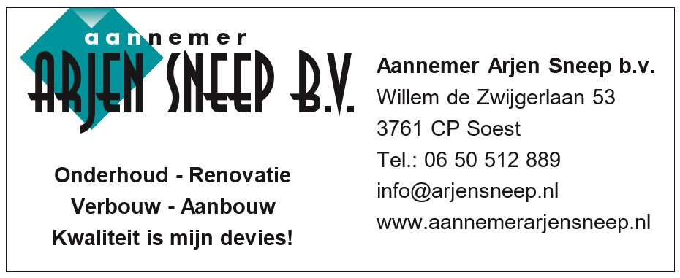

**Algemene ledenvergadering in O.C. Klarinet.**

Op vrijdag 24 maart a.s. hopen wij weer onze jaarlijkse jaarvergadering te houden. Het bestuur van de PCOB nodigt u van harte uit om ook dit jaar de vergadering bij te wonen.

Dit keer zal de vergadering gehouden worden in O.C.Klarinet

We beginnen om 10.00 uur maar vanaf 09.30 uur is de zaal open.

Na de gebruikelijke stukken van de jaarvergadering zal er een lezing worden gehouden over Museum Soest, door de heer R.van Hal. Aansluitend zal er weer een koud buffet worden geserveerd. Er is dan ook weer volop de gelegenheid om kennis met elkaar te maken of even gezellig bij te praten.

Aan het bijwonen van de jaarvergadering zijn geen kosten verbonden.

Als u deel wilt nemen aan het buffet vragen wij daar een kleine bijdrage voor van €.12,50 per persoon.

Wij hopen dat dit geen belemmering voor u is om aan het buffet deel te nemen. Wij verzoeken u zich door middel van bijgaand formulier op te geven en dit in te leveren, inclusief uw bijdrage ad € 12,50 (per persoon) voor **zaterdag 7 maart a.s.** bij één van onze bestuursleden zoals deze zijn vermeld op het inschrijfformulier.

Ontmoetingscentrum Klaarwater, Wiardi Beckmanstraat 475, 3762GN Soest,





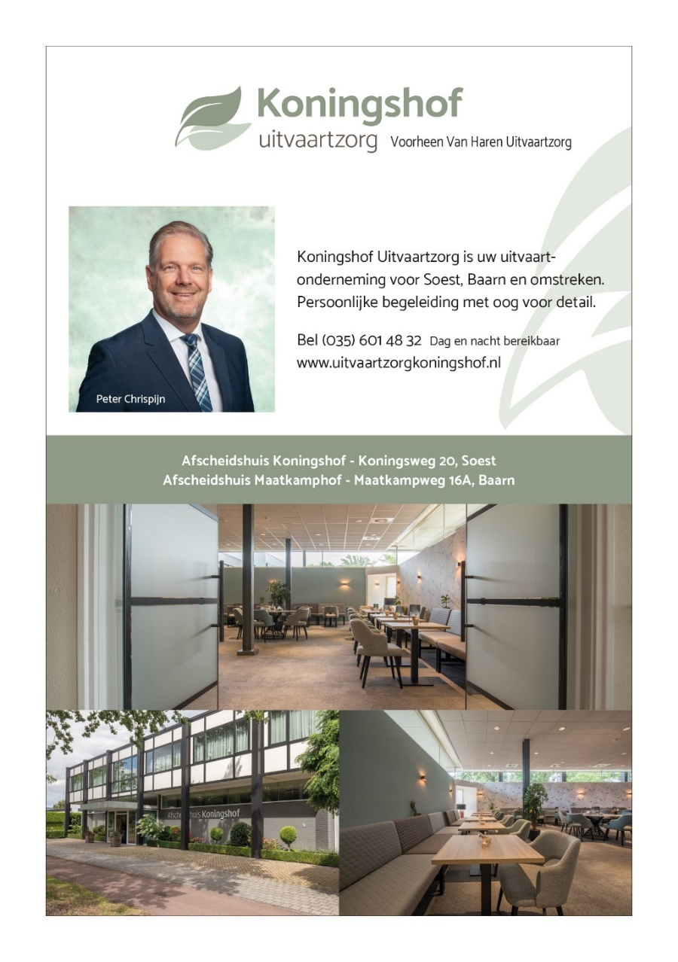

**SWOS** ontmoetingscentrum Klaarwater, Wiardi Beckmanstraat 475, 3762GN Soest,

**Tabel Extra Activiteiten: Februari 2023**

Woensdag 15 feb. 12.30 uur Warme maaltijd; alleen via aanmelding

Donderdag 16 feb. 14.00 uur PCOB lezing N.Pilon Apotheker (Wolverlei)

Donderdag 23 feb. 13.30 uur **Bingo;** aanmelden vanwege beperkte plaatsen

Woensdag 8 maart 14.30 – 16.00uur Optreden Shantykoor Eemlandvaarders

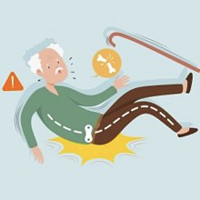**Vallen en opstaan**

Op vrijdag 17 maart organiseren de KBO en de PCOB een gezamenlijke themabijeenkomst over valpreventie in het ontmoetingscentrum De Klarinet te Soest.

Arianne Schimmel Van Fysio Soestdijk vertelt welke risico’s u in en om het huis loopt met vallen en hoe u zich daartegen kunt wapenen. Preventie en valtechnieken komen daarbij aan de orde.

Tevens zal Frans Hoogeweg iets vertellen over het belang en gebruik van een AED (Automatische Externe Defibrillator) een levensreddend apparaat. Waar vind je dat, wie mag dat gebruiken en hoe ga je daar mee om.

Kortom, het belooft een zeer interessante middag te worden dus noteer de datum alvast in uw agenda. De bijeenkomst start om 14:00 uur, inloop 13:30 uur.

**Zo stelt u de ondertiteling in op uw TV.**

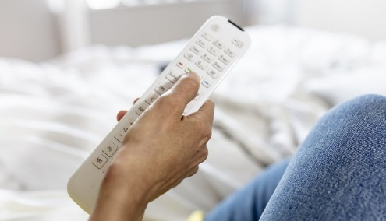Voor wie doof of slechthorend is, kan ondertiteling op televisie een uitkomst zijn. Zo stelt u het in.

Nederlandstalige televisieprogramma's op de publieke zenders zijn meestal ondertiteld. Dit kunt u inschakelen via Teletekst, code 888.

Met verschillende kleuren wordt aangeduid wie er aan het spreken is. Ook achtergrondgeluiden, zoals een huilende wolf of tsjirpende krekels, worden vermeld.

Op de programmaoverzichten van Teletekst (pagina 200 en verder) kunt u zien welk programma ondertiteld is. Er staat dan een ‘t’ achter de programmatitel. In uw televisiegids is aan het symbool (T) te zien of een programma ondertiteld wordt uitgezonden.

**Uitzendinggemist.nl**

Een programma van een publieke zender op een later tijdstip online bekijken mét ondertiteling kan is mogelijk via de website Uitzendinggemist. Klik op het icoontje ‘Ab’ voor de ondertiteling.

**Bron:** [Stichting Hoormij](https://www.stichtinghoormij.nl/nl-nl/slechthorendheid/wat-doen-wij-voor-jou/ondertiteling)

**Lieve mensen (door bestuurslid Frans Panhuijzen)**

Ieder mens is uniek. Dat geldt voor ons allemaal. Wij zijn zuinig op onze identiteit. Die onderscheidt ons van anderen. Maar soms zit die identiteit ons in de weg. Vooral als wij gezamenlijk iets willen bereiken, of organiseren.

Als het om belangenbehartiging gaat, bij voorbeeld voor senioren,  is het belangrijk om de onderlinge verschillen zoveel mogelijk opzij te zetten,  omdat het gezamenlijk belang beter wordt gediend door een gezamenlijke aanpak: de macht van het grote getal.

De wereld verandert. Men is meer gericht op het individu, het eigenbelang. De kerken voelen het, de ouderenbonden ook. Wij vertrouwen op onze eigen kracht, onze eigen mening en op de overheid. Ook al laten die ons wel eens in de steek. Toch blijft het belang van de samenwerking overeind, om een gezamenlijk doel te bereiken.

Ook in de onderlinge contacten verandert er veel. Wij worden minder mobiel en zoeken onze vrienden dichter bij huis. Voor familie en vrienden op afstand winnen de sociale media het van de persoonlijke contacten. Daarmee spreek en zie je mensen ook verder weg. Tot zelfs in Australië,  als je tenminste rekening houdt met het tijdsverschil. Als je je oude tante regelmatig midden in de nacht belt - in haar tijdzone dan - kan dat de relatie ernstig  bekoelen. Ook maakt het ons meer afhankelijk van de energiemaatschappijen, dus kwetsbaarder. Zonder stroom is er geen radio of tv, geen internet, geen koelkast, maar ook geen geld. Want de bank bestaat tegenwoordig alleen nog digitaal.

Wij hebben nog wel behoefte om mensen persoonlijk te ontmoeten. Liefst dus in onze eigen omgeving. Maar het organiseren van activiteiten in ons eigen dorp vraagt geld en vrijwilligers. In een grotere organisatie kunnen de kosten en de taken over meer mensen worden verdeeld. Dat wordt moeilijk in eigen omgeving. Als het aanbod kleiner wordt, door gebrek aan actieve leden of door de hoge kosten, vermindert ook de animo om hiervan gebruik te maken. Op die manier kom je in een negatieve spiraal terecht. Daarom werken wij graag samen met anderen, met behoud van de eigen identiteit.

De wereld verandert. Dat is niet te vermijden. De keus is aan ons zelf. Wij kunnen kiezen voor onze eigen identiteit en vasthouden aan wat wij geleerd hebben en gewend zijn. Dan moeten wij accepteren, dat de wereld om ons heen verandert. Wij kunnen ook kiezen om mee te gaan in de veranderende wereld. Dat vereist, dat wij meegroeien en ons aanpassen. De route naar morgen is vol veranderingen,  dus opletten is geboden. Maar vergeet niet om je heen te kijken. Geniet ook tijdens deze reis van het uitzicht.

**Gratis breipatroon voor iedereen**

Breipatroon voor iedereen; Neem de draad op voor de toekomst.   
**1e Toer:**  
Begin elke dag met een blij gemoed, ook al ondervindt u tegenspoed.  
  
**2e Toer:**  
Doe kalm aan en neem de tijd om blij en gelukkig te zijn.  
  
**3e Toer:**  
Wees vriendelijk en steek de handen altijd blijmoedig uit naar de ander.  
  
**4e Toer:**  
Wees spontaan en spreek goed over iemand die niet aanwezig is.  
  
**5e Toer:**  
Zoek steeds naar het goede in je leven en geef eens een knipoog of schouderklopje.  
  
**6e Toer:**Een innerlijke liefde, dat maakt blij en rijk.  
  
**7e Toer:**Een glimlach van een seconde is meer waard dan een lamp die één uur brandt.

**8e Toer:**  
Probeer een ander moed in te spreken als die het niet meer ziet zitten.  
  
**9e Toer:**  
Probeer elke dag om één ding blij te zijn, dan is het geen verloren dag.  
  
**10e Toer:**

Vertrouw elke dag op God en leg alles in zijn handen.  
Steeds vanaf de eerste toer herhalen. Vergeet niet dat de beste breister wel eens 'n steekje laat vallen. Géén paniek, vlug oprapen en vrolijk verder breien.

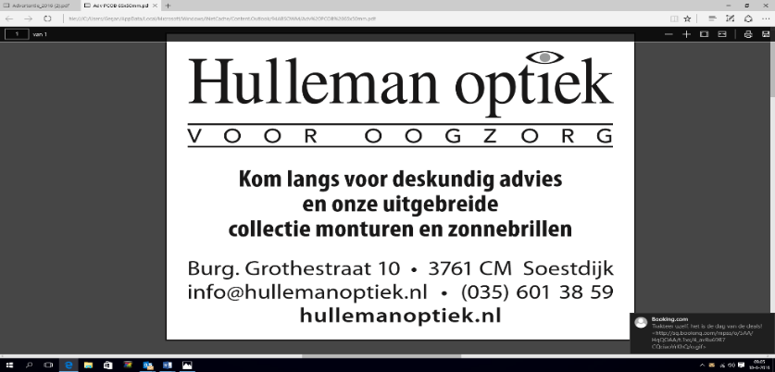



**Wonnink Zonweringen**

Bezoekersadres: Siliciumweg 34, 3812 SX Amersfoort

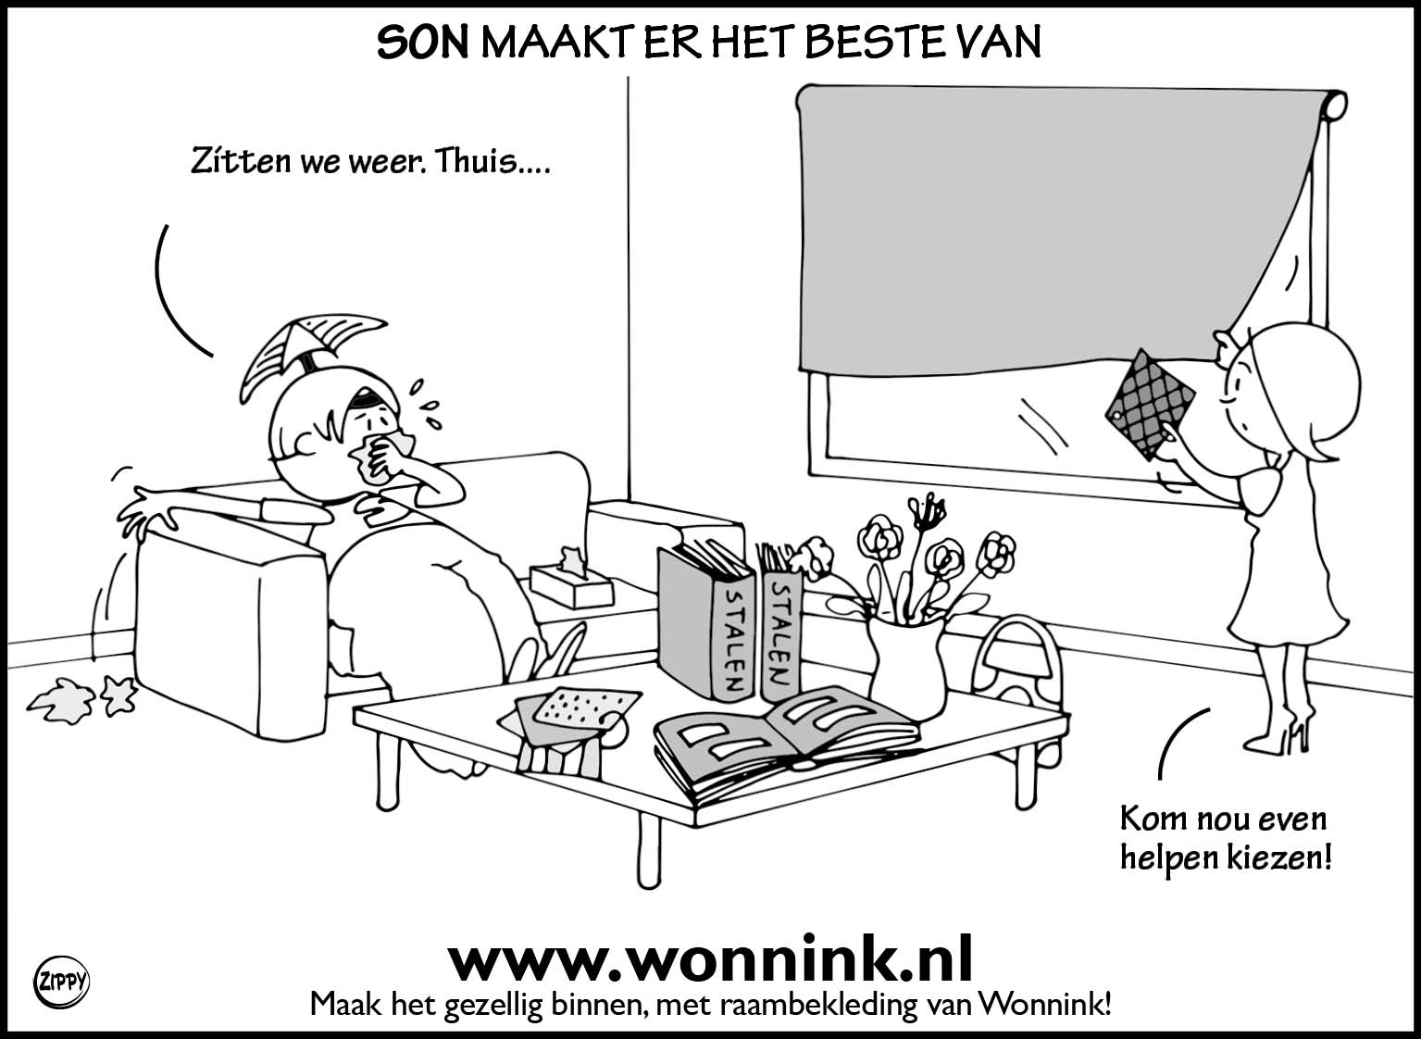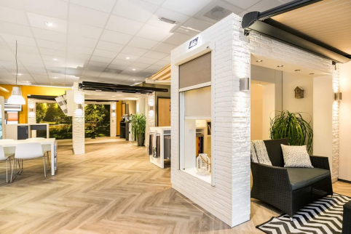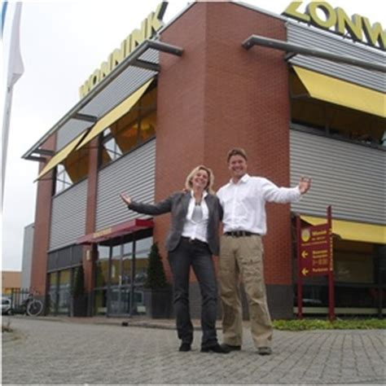

**Het lidmaatschap van de PCOB kost voor alleenstaanden €31,00 en voor echtparen €.50,00**

**Belangrijke telefoonnummers**

Alarm 112

Centraal Meldpunt Vrijwilligershulp (CMP) 603 11 19

Commissie Aandacht PCOB 601 61 81

Icare Algemeen telefoonnummer 0900 – 88 33

Keuringsartsen voor rijbewijs:

1.H.G.Sandelowsky, zalencentrum De Rank, Soesterbergsestraat 18

€ 40,- Alleen op woensdag (svp voor 11:00 uur bellen). 06 24 20 35 35

2.R.J. Kaarsgaren, Wijkcentrum De Koppeling,

De Clomp 19-04,3704 KS Zeist € 35,-

Bellen di, do, vr 11.00 tot 14.00 06 28 70 10 55

3.Dr. V.d. Berg, Utrecht

Bellen tussen10.00 en 16.00 030 289 27 55

4.Dr. Di Maio, Hoefbladhof 20, 3991 GH Houten

Bellen 030 294 69 97

Klusjesdienst 602 36 81

Kruiswerk (20 cent per minuut) 0900 – 8344

Maaltijdvoorziening 588 53 88

Molenschot…...................................................... .609 96 66

Ontmoetingscentrum De Klarinet 602 31 39

Ontmoetingscentrum Klaarwater 601 06 07

Personenalarmering 601 41 14

Regiotaxi (1 uur van te voren bellen) 0900 – 112 24 45

Samen tegen eenzaamheid 602 36 81

Seniorenbus 601 91 90

Seniorenvoorlichting 602 79 97

SWOS (algemeen) 602 36 81

TSN voor Persoonlijke verzorging via de centrale 0900 8615

Vragen m.b.t. Zorg- Werk en Inkomen 035-6093411

WMO – meldpunt 035-6093411

**Bestuur PCOB afdeling Soest/Soesterberg**

|  |  |  |  |
| --- | --- | --- | --- |
| Voorzitter | P.M. In ’t Anker | 06-10462732 | nelleke_Intanker@yahoo. com |
| Secretaris | C.Boshuizen | 035-602 64 24 | boshuizen@xmsnet.nl |
| Penningmeester | J.P v.d.IJssel | 06-12607082 | jpvdijssel@gmail.com |
| Website | F.Hoogeweg | 06-25318358 | frhoogeweg@telfortglasvezel.nl |
| Leden: | E.Bakker | 06-37174697 | e.bakker@dopsoft.com |
|  | F. Hoogeweg | 06-25318358 | frhoogeweg@telfortglasvezel.nl |
|  | F.Panhuijzen | 06-13832722 | cosbosoest@gmail.com |
|  | W.Nauta | 06-2059158 | wilmanauta@gmail.com |
| Ledenadministratie | P.Vermeulen | 035-601 80 46 | [pavermeulen@casema.nl](mailto:pavermeulen@casema.nl) |
| **Contactpersonen** |  |  |  |
| Comm.Aandacht | N.Duits-van Ekeren | 035-601 61 81 | [dirknelduits@hotmail.nl](mailto:dirknelduits@hotmail.nl) |
| Evenementencomm. | F.Hoogeweg | 06-25318358 | frhoogeweg@telfortglasvezel.nl |
| Reiscommissie | H.I.Boshuizen | 035-602 64 24 | boshuizen@xmsnet.nl |
|  | T.Bouwmeester | 06-52539796 | gbouwmeester@ziggo.nl |
| COSBO | F.Panhuijzen | 06-13832722 | cosbosoest@gmail.com |
|  | P.M. In ’t Anker | 06-10462732 | Nelleke_Intanker@yahoo. com |
|  | C.Boshuizen | 035-602 64 24 | boshuizen@xmsnet.nl |
| Redactiecommissie | G.J.Bouwmeester | 06-13772608 | gbouwmeester@ziggo.nl |
|  | C.Boshuizen | 035-602 64 24 | boshuizen@xmsnet.nl |
| Verspreiding | J.S.Tepper | 035-601 70 20 | jstepper@hetnet.nl |
|  | A.van Beek | 035-6021638 | a.vanbeek@xxmsweb.nl |
| Belastingadviseur | P.Vermeulen | 035-601 80 46 | [pavermeulen@casema.nl](mailto:pavermeulen@casema.nl) |
|  | A.E. van Heel | 035-601 65 13 | ae.van.heel@xs4all.nl |
|  | P.de Jong | 035-602 83 78 | p.de.jong2@tip.nl |
| Ledenwerving | J.P.v.d.IJssel | 06-12607082 | jpvdijssel@gmail.com |
| Ouderenadviseur | F.van der Ploeg | 544 78 09 | fvanderploeg@gmail.com |

Denk aan onze adverteerders, zij kunnen niet gemist worden